Ibrahim Muça

Aktivitetet shkollore

Pavarësia e Kosovës Humbja e padrejtë e 11 d

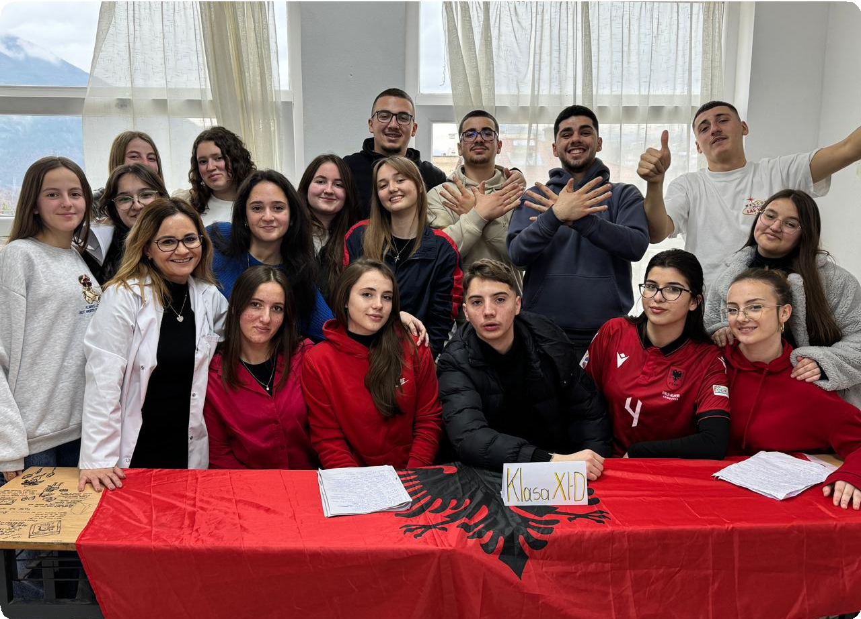

1.Konkursi

### Nxënësit e klasave 11 A, C, D dhe E u përfshinë me pasion dhe kreativitet në këtë konkurs, ku analizuan me thellësi ngjarjet historike dhe ndikimet gjeografike të procesit të pavarësisë së Kosovës. Pjesëmarrësit demonstruan aftësi të shkëlqyera interpretimi dhe studiuan aspekte të ndryshme të historisë dhe territorit, duke nxitur një frymë të re të njohurive disiplinore.

Aktivitet lidhur me ditën e Internetit të sigurt.

Muaji shkurt njihet si muaji qe i dedikohet internetit te sigurt,ku në gjimnazin “Ibrahim Muça”zhvillohen një sërë aktivitetesh sensibilizuese në kuadër të internetit të sigurt.

📢 **Dita e Internetit të Sigurt 2025** 🌍🔒

Sot, më shumë se kurrë, interneti është pjesë e pandashme e jetës sonë! 📱💻 Por siguria në botën dixhitale është përgjegjësi e të gjithëve.

🔹 **Mbro informacionin personal**  
🔹 **Verifiko burimet dhe mos u bë pre e mashtrimeve**  
🔹 **Tregohu i sjellshëm dhe respekto të tjerët online**

Le ta bëjmë internetin një vend më të sigurt për të gjithë! 🚀💙 #InternetI_Sigurt #SiguriaOnline #DitaeInternetitTeSigurt

📢 **Dita e Internetit të Sigurt – Këshilla për një Eksperiencë të Sigurt Online** 🌍🔒

Interneti është një botë e pafund mundësish, por gjithashtu sjell edhe sfida dhe rreziqe. Ja disa këshilla të rëndësishme për të lundruar në mënyrë të sigurt:

### 🔐 **Mbro të dhënat personale**

✅ Mos ndaj informacione si adresën, numrin e telefonit ose fjalëkalimet.  
✅ Përdor fjalëkalime të forta dhe të ndryshme për llogaritë e tua.  
✅ Aktivizo **verifikimin me dy hapa (2FA)** për siguri shtesë.

### 🧐 **Bëj kujdes me mashtrimet online**

⚠️ Mos hap mesazhe ose linke nga burime të panjohura.  
⚠️ Kontrollo gjithmonë adresën e faqeve para se të vendosësh të dhëna personale.  
⚠️ Nëse një ofertë duket shumë e mirë për të qenë e vërtetë, ndoshta është mashtrim!

### 🛑 **Ruaj privatësinë dhe reputacionin online**

🔹 Mendo para se të postosh – gjithçka që ndan online mund të mbetet përgjithmonë.  
🔹 Kontrollo cilësimet e privatësisë në rrjetet sociale.  
🔹 Mos shpërnda foto ose informacione të të tjerëve pa lejen e tyre.

### 🤝 **Tregohu i sjellshëm dhe respekto të tjerët**

💙 Mos përhap urrejtje ose bullizëm online.  
💙 Denonco sjelljet e pahijshme dhe ndihmo për një internet më të sigurt.  
💙 Kujto se pas çdo profili qëndron një person i vërtetë.

🔵 **Le ta bëjmë internetin një vend më të sigurt dhe më pozitiv për të gjithë!** 🔵  
#InternetI_Sigurt #SiguriaOnline #DitaeInternetitTeSigurt 🚀💻



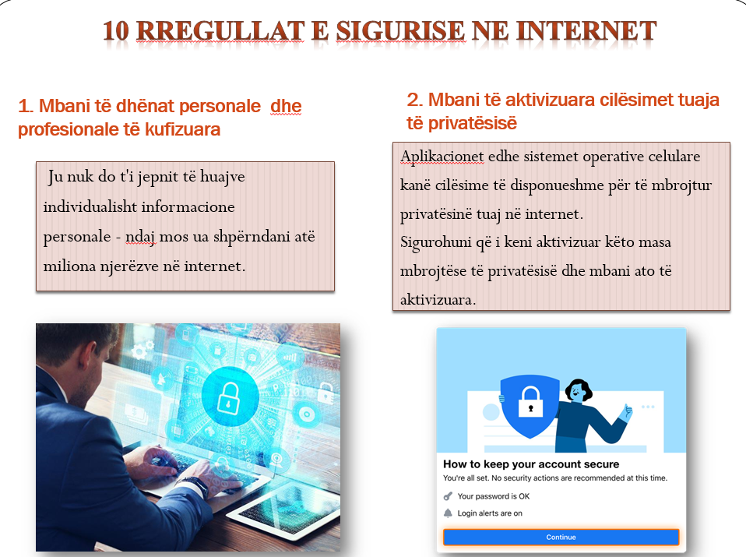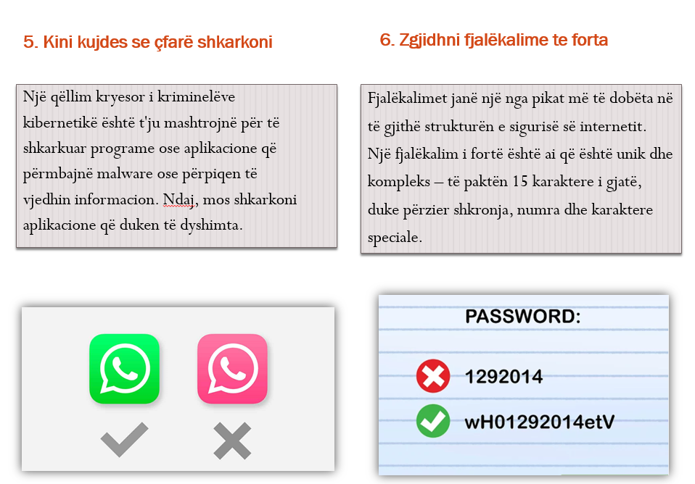

1. **PROGRAMI RINIA DHE EDUKIMI HUMANITAR**

U zhvillua në degën KK Librazhd një takim me nxënësit e shkollës së mesme "Ibrahim Muça" në lëndën e Shërbimit Komunitar.

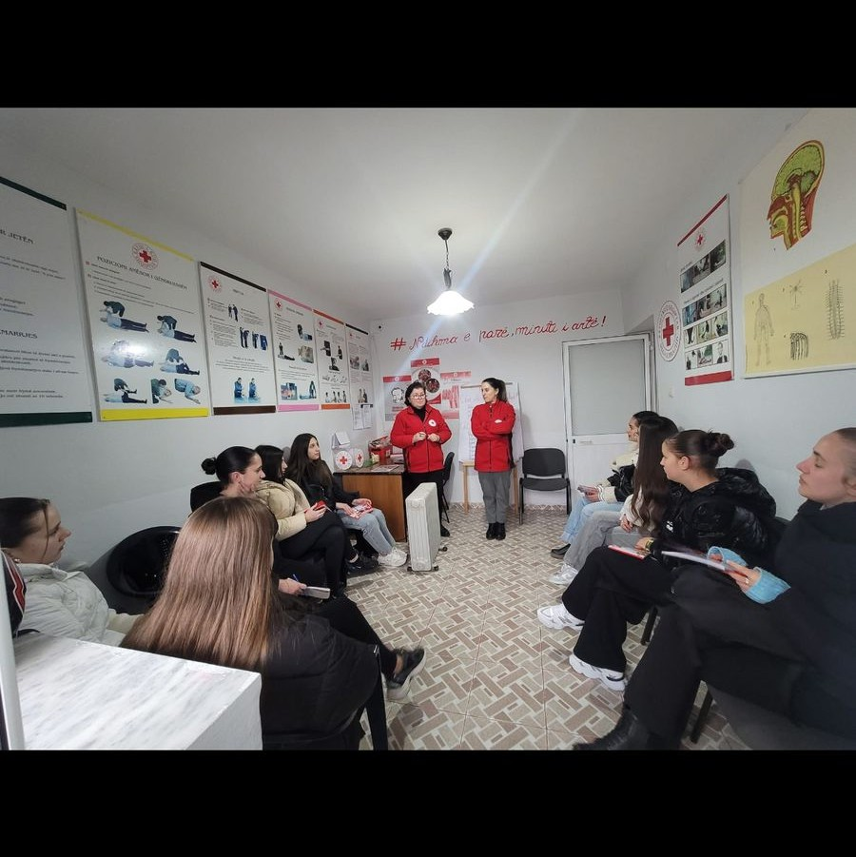Gjatë këtij takimi u fol mbi historikun e KK, parimet mbi të cilat mbështetet dhe mbi aktivitetet që KKSh organizon.

Ky takim shënon një hap të rëndësishëm drejt një komuniteti më solidar dhe të ndërgjegjshëm. Në ditët në vijim, do të konkretizohen planet e bashkëpunimit dhe do të njoftohen datat e aktiviteteve të para.

Senati i Shkollës fton të gjithë nxënësit të bëhen pjesë e këtyre nismave për të bërë një ndryshim të vërtetë në shoqëri!

1. **Orë e hapur e Letërsisë me klasën 11D**

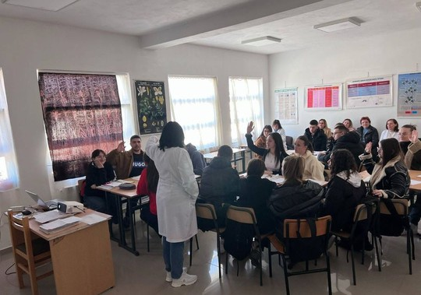

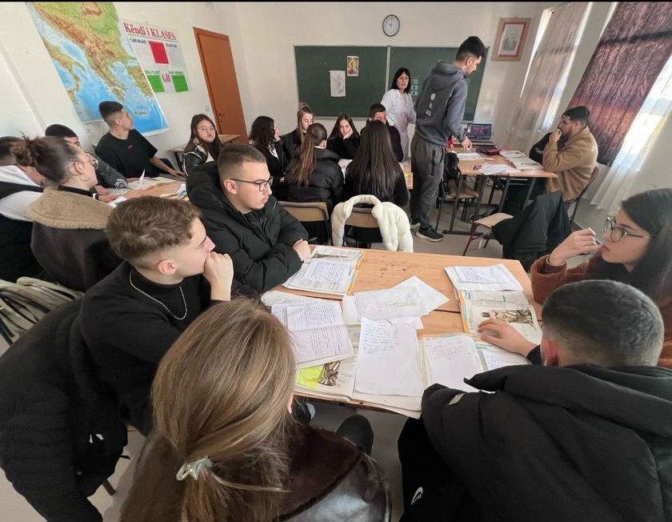Në ambientet e shkollës sonë u zhvillua një orë e hapur e Letërsisë me klasën 11D, nën drejtimin e mësuese Irenës. Kjo orë solli një qasje interaktive dhe kreative ndaj letërsisë, ku nxënësit analizuan veprat letrare në mënyrë kritike dhe diskutuan mbi mesazhet e tyre në shoqërinë e sotme.

Përmes prezantimeve, diskutimeve dhe interpretimeve artistike, nxënësit treguan një angazhim të madh dhe një kuptim të thellë të teksteve të studiuara. Aktiviteti u vlerësua si një përvojë e pasur dhe frymëzuese, duke nxitur dashurinë për letërsinë dhe mendimin kritik.

### Orë e hapur në lëndën Histori, mësuese Dorjana Doda, klasa e 10-d,

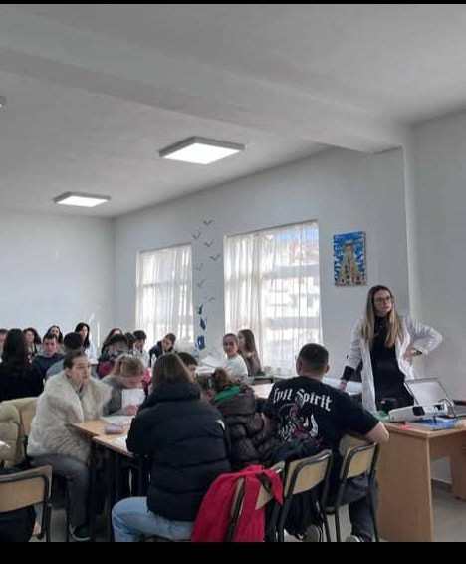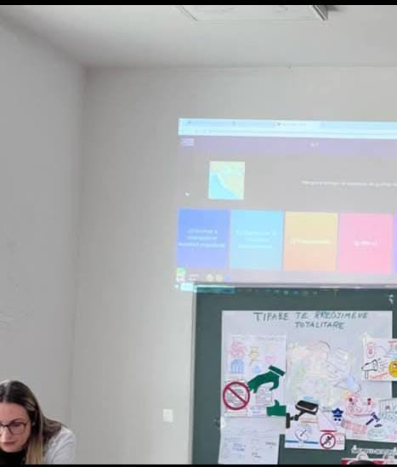

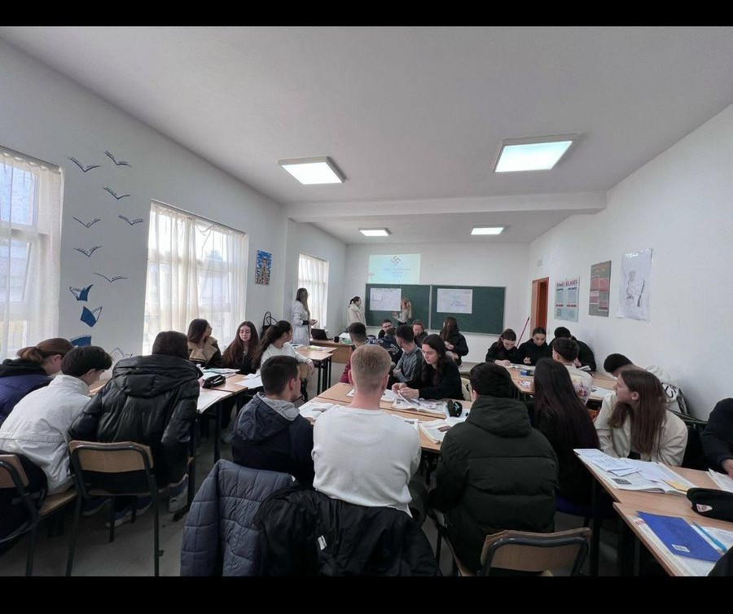

Orë e hapur në lëndën Histori, mësuese Dorjana Doda, klasa e 10-d, tema "Gjermania Naziste" Një orë model e realizuar aq bukur nga mësuese Dorjana dhe nxënësit, të cilët ishin të përfshire dhe shumë aktivë në të gjitha fazat e orës, ne harmoni të plotë me njëri- tjetrin, të lirshëm ne rolet e tyre si pjesë e grupeve.Nxënësit morën pjesë me entuziazëm në diskutime mbi ngjarje kyçe historike, duke analizuar ndikimin e tyre në shoqërinë moderne.Ne fund te kesaj ore mesimore,mund te themi se kjo ore shenoi nje hap drejt nxitjes se kureshtjes per te kaluar historine ne nje menyre te re dhe dinamike.

1. ***TAKIM MBI INFORMIMIN PËR ARRITJET E PERIUDHES SË PARE , VLERËSIMIN E PLOTË TË SHKOLLËS, PUNA E DERITANISHME PËR PISA 2025***

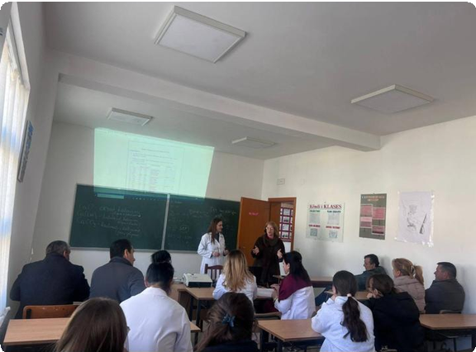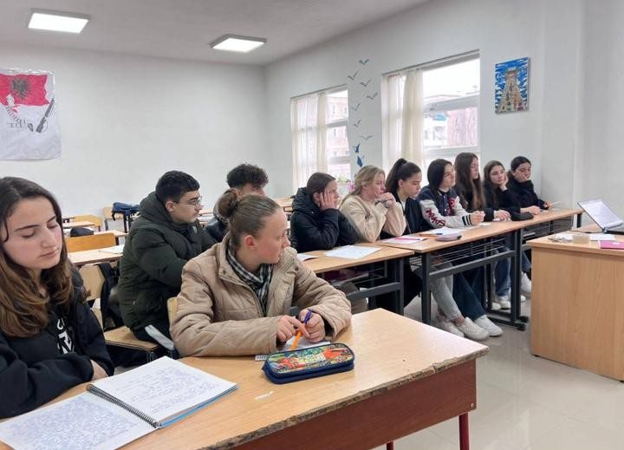

Me pranine e Këshillit të prindërve të shkollës, Bordit të shkollës dhe Qeverisë së nxënësve Gjimnazi "Ibrahim Muça" Librazhd,realizuam takimin mbi informimin për arritjet e periudhes së pare

, vlerësimin e plotë të shkollës, puna e deritanishme për PISA 2025, objektivat per periudhën në vazhdim, prezantimin para bordit dhe keshillit te prindërve te shkolles te projektit ambicioz te qeverisë së nxënësve " Përmiresimi infrastrukturës ne shkollē" si dhe dy projekte të tjera prezantuar nga mësuesi llirjan Meta.

Faleminderit Keshillit të Prindërve të shkollës dhe besimplotë se do të jenë një ze më shumë në realizimin e prezantimeve të mësiperme.

## Sfidat e PISA 2025

Në këtë orë mesimore, në përgatitje për sfidat e PISA 2025, mësuese Enkeleda Qyra përdori një tekst për të nxitur aftësitë e leximit dhe interpretues të nxënësve. Gjatë seancës, u analizuan mesazhe kulturore dhe elemente stilistike, duke inkurajuar diskutime të hapura.

Kjo metodë u shfaq si një mjet efektiv për të përmirësuar aftësitë e nxenesve, të domosdoshme për suksesin në vlerësimet ndërkombëtare.

1. **Analiza e periudhes se pare, viti shkollor 2024-2025 Gjimnazi "Ibrahim Muça" Librazhd.**

*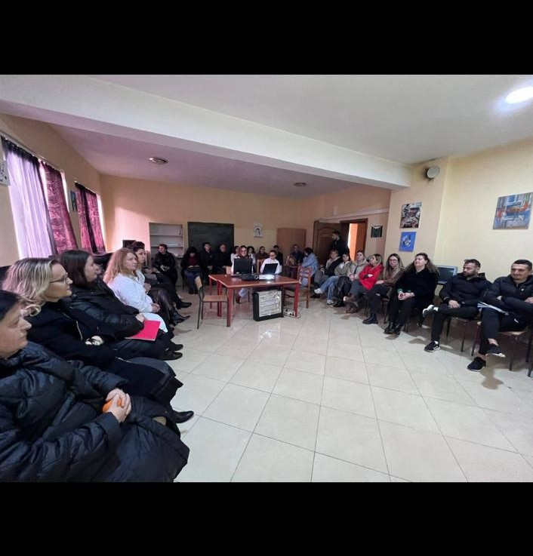Analiza e periudhes se pare, viti shkollor 2024-2025 Gjimnazi "Ibrahim Muça" Librazhd. Faqja Zyrtare., fokusuar:*

* 1. *Arritjet e periudhes se pare*
  2. *Frekuentimin e nxenesve*
  3. *Aktivitetet dhe bashkepunimet*
  4. *Veprimtaria e SHQK*
  5. *Bashkepunimi me prinderit*
  6. *Olimpiadat dhe fituesit ne nivel shkolle dhe ZVA*
  7. *Kualifikimi brendshem dhe ekipet lendore*
  8. *Sherbimi psiko-social dhe puna e tij Pas analizes pyetje, diskutime, vlersime*

*U lane detyrat dhe sugjerimet , bashke me pikat per permiresim per periudhen e dyte.*

*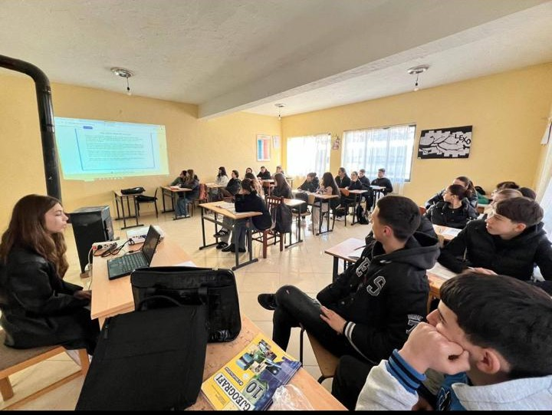Suksese gjithe stafit dhe me shume arritje ne periudhen e dyte e ne vazhdim.*

# Pisa 2025

*Orë për përgatitjen e nxënësve Gjimnazi "Ibrahim Muça" Librazhd,në kuadër të Pisa 2025 për*

*muajin Janar nxenesit punuan me teste model, ushtrime,si dhe praktikuan platformat Pheet dhe Simulation në lëndët:*

*Gjuhë -Letërsi Gjeografi Biologji*

*Fizikë*

*Page 28*

Ginyard International Co. 04/05/2025

* + 1. **Takimet e zhvilluara sot me rrjetet**

Takimet e zhvilluara sot me rrjetet profesionale Gjimnazi "Ibrahim Muça" Librazhd,ku mesuesit e shkolles tone moren pjese krahas mesuesve te shkollave te tjera te ZVAP Librazhd, si nje forme e zhvillimit profesional te mesuesve, pjese e rjeteve ishte dhe sherbimi psiko-social.

# Holokausti

*Në ambientet e shkollës Ibrahim Muca, stafi dhe nxenesit u mblodhën për të nderuar kujtesën e tragjedisë së Holokaustit.*

*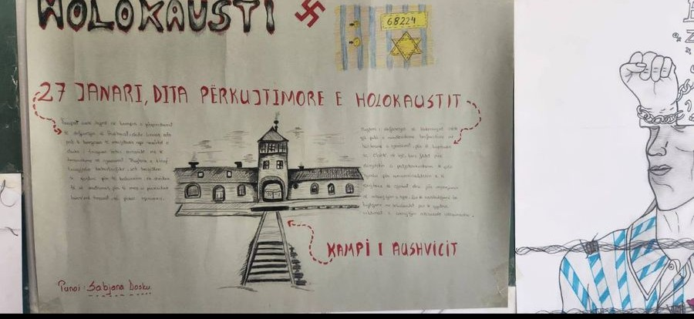Nen drejtimin e mesuese Morena Karaj u zhvilluan gjatë ditës prezantime vizuale dhe diskutime të thelluara që pasqyruan faktet historike dhe rëndësinë e ruajtjes së vlerave të tolerancës, drejtësisë dhe njerëzimit.Senati i shkolles paraqiti punimet e veta persa i perket kesaj dite.*

* + 1. **GJERGJ KASTRIOTI**

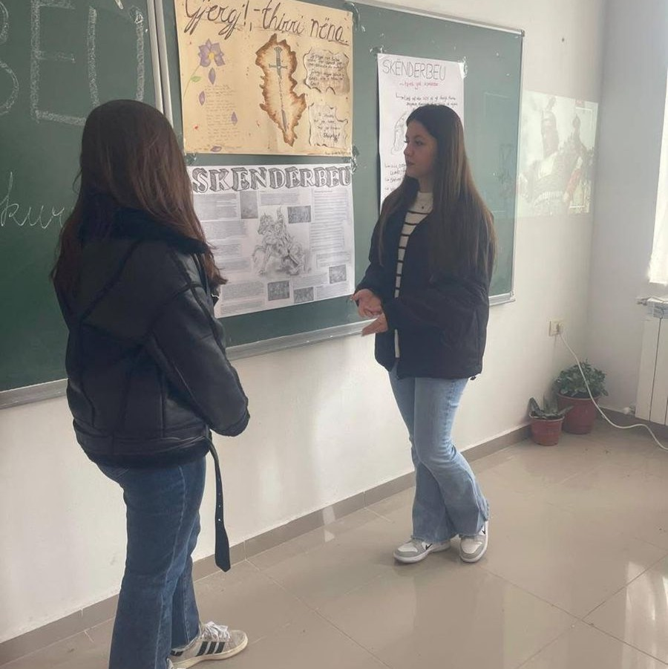17 Janar 1468 ,momente nga aktiviteti Gjimnazi "Ibrahim Muça" Librazhd,në perkujtimin e Heroit Kombëtar, Gjergi Kastrioti Skënderbeu, lenda Letêrsi ,klasa 12-d, mësuese Enkeleda Qyra.Kjo ditë shërben si një mundësi per të reflektuar mbi sakrificat dhe trashëgimine e tij, duke frymëzuar brezat e rinj me vlera të larta atdhetarie dhe guximi si nje mundesi për të ndërtuar ura mes të shkuares dhe të ardhmes, duke e bërë trashëgimine e Skënderbeut një pjesë të pandashme te edukimit kombëtar.

**12.Zhvillimi brendshem profesional Gjimnazi "Ibrahim Muça" Librazhd**

Per muajin Janar ku mesuesit japin dhe marrin informacione midis kolegeve brenda ekipeve

te tyre lendore, ku mesuesit me eksperience dhe pervoje me te gjate pune mbeshtesin koleget e tyre me te rinj, ne funksion te rritjes

se cilesise se mesimdhenies.

"Kerkoni se pari te kuptoni, pastaj te te kuptojnë"

Sot nuk mjaftojne vetem njohurite e perfitura gjate edukimit ne arsimin e larte, qe te jemi

mesues te suksesshëm mesuesit duhet te jene nxënes te ritur per tju pershtatur dinamikave te shpejta arsimore, reformave te reja, dixhitalizimit te sistemeve arsimore,

implementimit te metodave me ne qendër

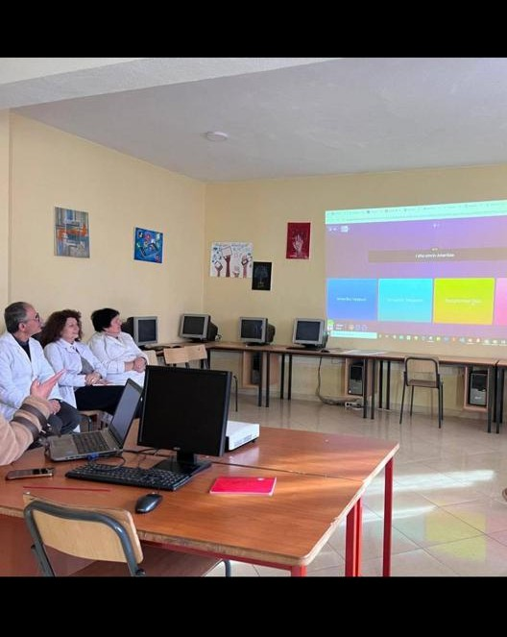

## Punoi:

nenesin perdorimi i teknologjise, i lA, platformave si SMIP apo atyre mesimore

Arber Alliu ,Azra Kaso

kerkojne mesues cilesore e mendjehapur per tu zhvilluar profesionalisht.